企业微信邮件连接器使用文档说明

## 1. 背景

企业微信邮件连接器 可连接企业微信邮件，可实现发送邮件、查询邮件列表及邮件内容等能力。

示例效果如下：

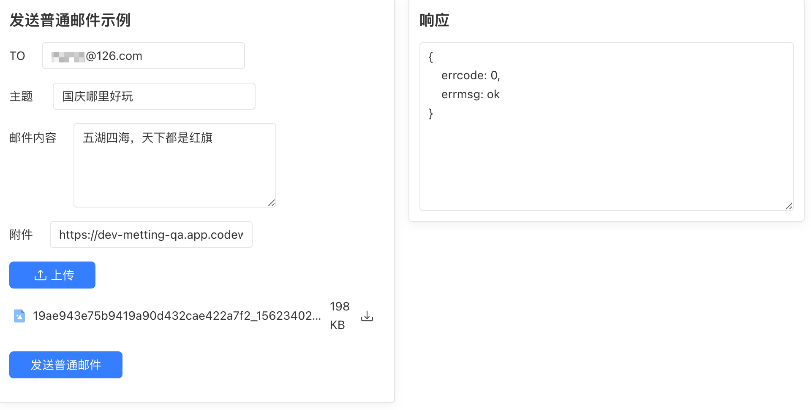

## 2. 依赖库方法

### getAccessToken

获取access_token

入参：无 出参：String access_token

### getUnreadEmails

获取指定成员邮箱当前未读邮件数量，参考 <https://developer.work.weixin.qq.com/document/path/95514>

入参：EmailUnreadRequest request, String token  
出参：EmailUnreadResponse

### readEmail

获取邮件内容 eml数据，参考 <https://developer.work.weixin.qq.com/document/path/97979>

入参：EmailReadRequest request, String token  
出参：EmailReadResponse

### getInboxEmails

获取**应用**的收件箱邮件列表， 参考 <https://developer.work.weixin.qq.com/document/path/97369>

入参：EmailListRequest request, String token  
出参：EmailListResponse

### parseEml

解析eml邮件内容，工具方法，可配合readEmail使用，解析eml字符串

入参：String emlContent  
出参：ParsedEmail

返回值释义：

|  |
| --- |
| subject: 主题  from: 发送人  toRecipients: 收件人 List<String>  sendDate: 发送时间  attachments: 附件列表 List<EmlAttachment> |

EmlAttachment 结构：

|  |
| --- |
| fileName: 文件名  mimeType: 文件类型  content: base64编码的文件内容 |

返回值示例：

|  |
| --- |
| ParsedEmail{subject='Re: 测试带附件邮件', from=xxxx@126.com', toRecipients=[youjianzhushou@xxxx.com], sentDate=2024-09-29, body='Thanks mike, I’m black  > On Sep 29, 2024, at 23:15, 邮件助手 <youjianzhushou@xxxx.com> wrote:  >  > 测试带附件邮件内容<20240928160103-Sqcf8q2k.jpg>  ', attachments=[]} |

### sendNormalEmail

发送普通邮件，参考 <https://developer.work.weixin.qq.com/document/path/97445>

入参：EmailRequest request, String token  
出参：WeChatResponse

### sendMeetingEmail

发送会议邮件，参考<https://developer.work.weixin.qq.com/document/path/97855>

入参：EmailMeetingRequest request, String token  
出参：WeChatResponse

### sendScheduleEmail

发送日程邮件，参考 <https://developer.work.weixin.qq.com/document/path/97854>

入参：EmailScheduleRequest request, String token  
出参：WeChatResponse

### getUserIdByMobile

根据手机号获取userid，参考 <https://developer.work.weixin.qq.com/document/path/95402>

入参：GetUserIdByMobileRequest request, String token

出参：GetUserIdResponse

注意，userid通常为企业邮箱账号，如xxx@xxx.com ,此逻辑和getUserIdByEmail 都来自通讯录管理的接口，方便获取userid，可以邮件接口中使用。

### getUserIdByEmail

根据邮箱获取userid，参考 <https://developer.work.weixin.qq.com/document/path/95895>

入参：GetUserIdByEmailRequest request, String token  
出参：GetUserIdResponse

## 3. 示例

### 3.1 导入连接器并添加

在应用 集成 中导入连接器“企业微信邮件连接器”，

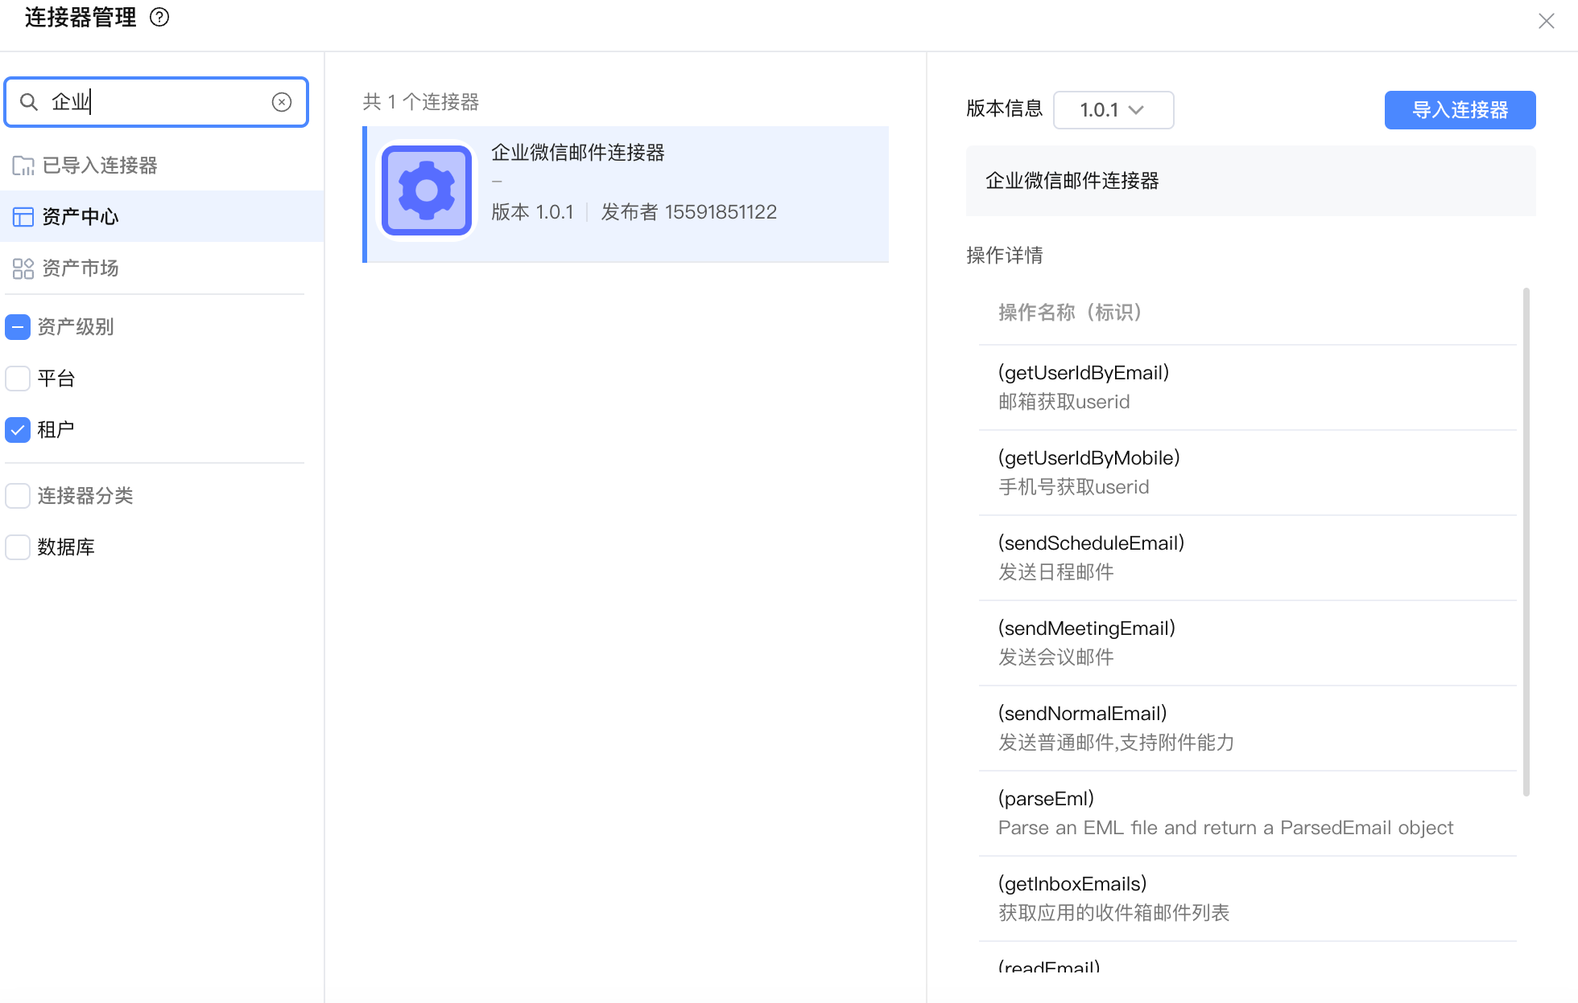

添加连接器

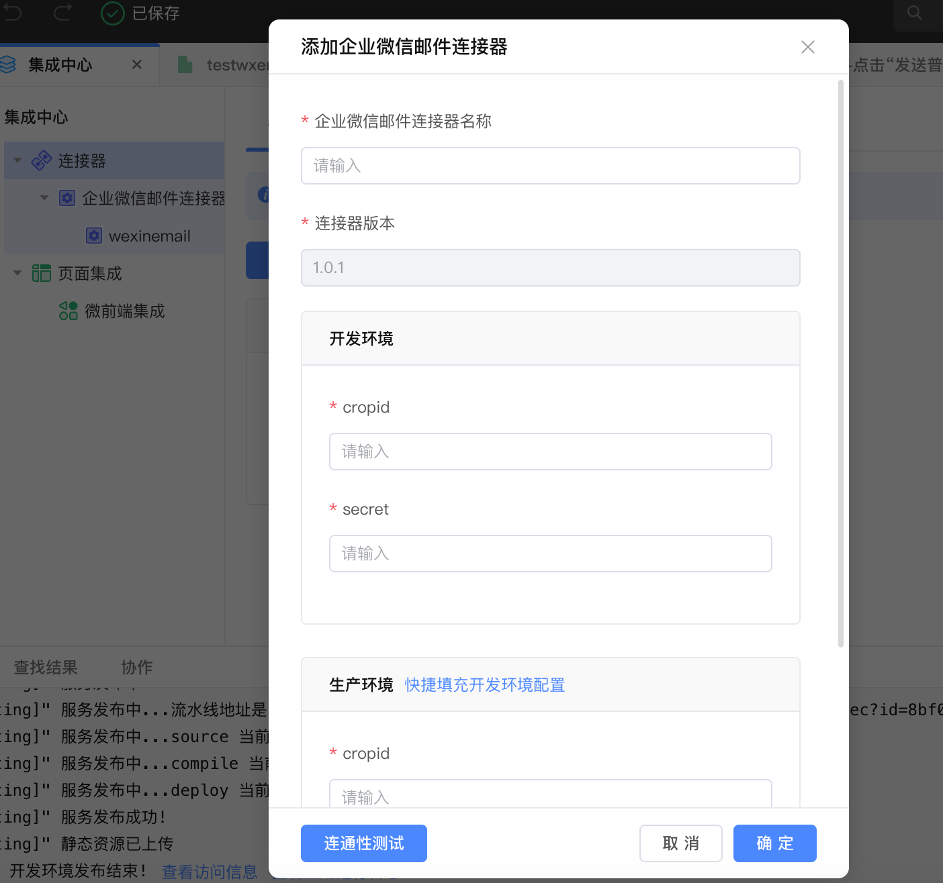

**cropid为企业微信的企业ID**

在企业微信管理平台<https://work.weixin.qq.com/wework_admin/frame#profile> 我的w企业 – 企业信息 最下面获取：

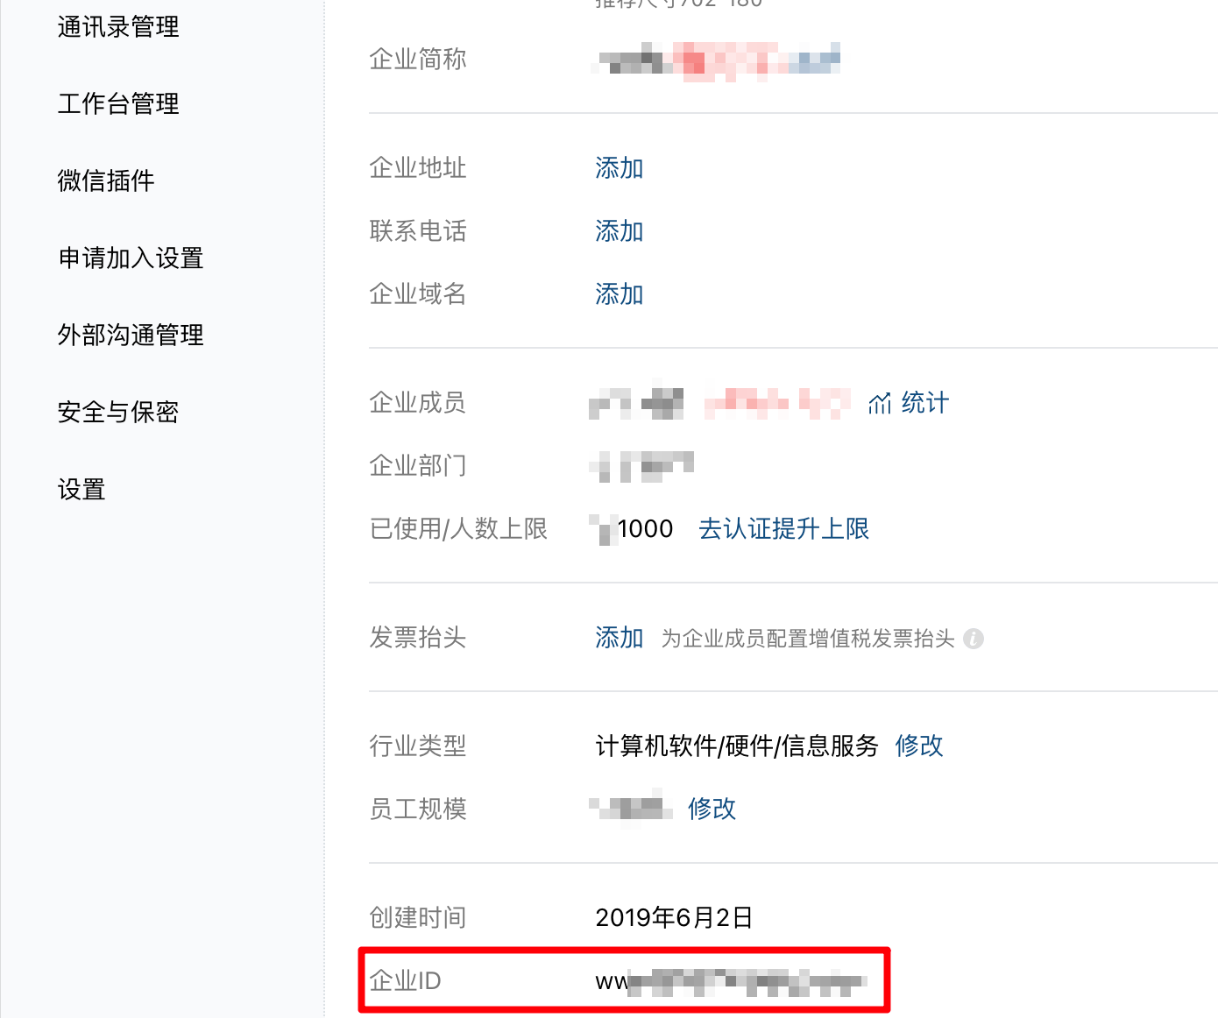

secret 为企业微信自建应用的Secret

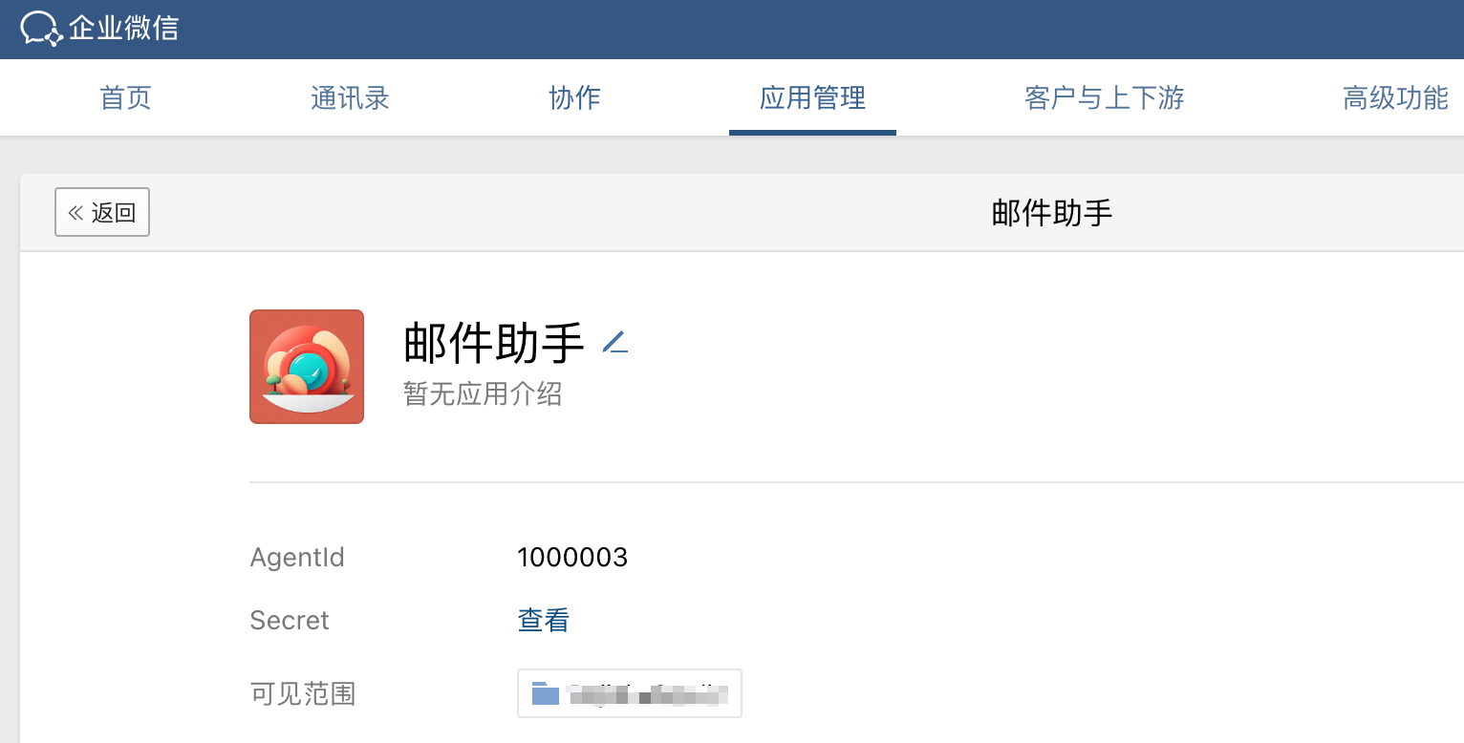

**特别说明：**

1. 自建应用需设置 企业可信IP

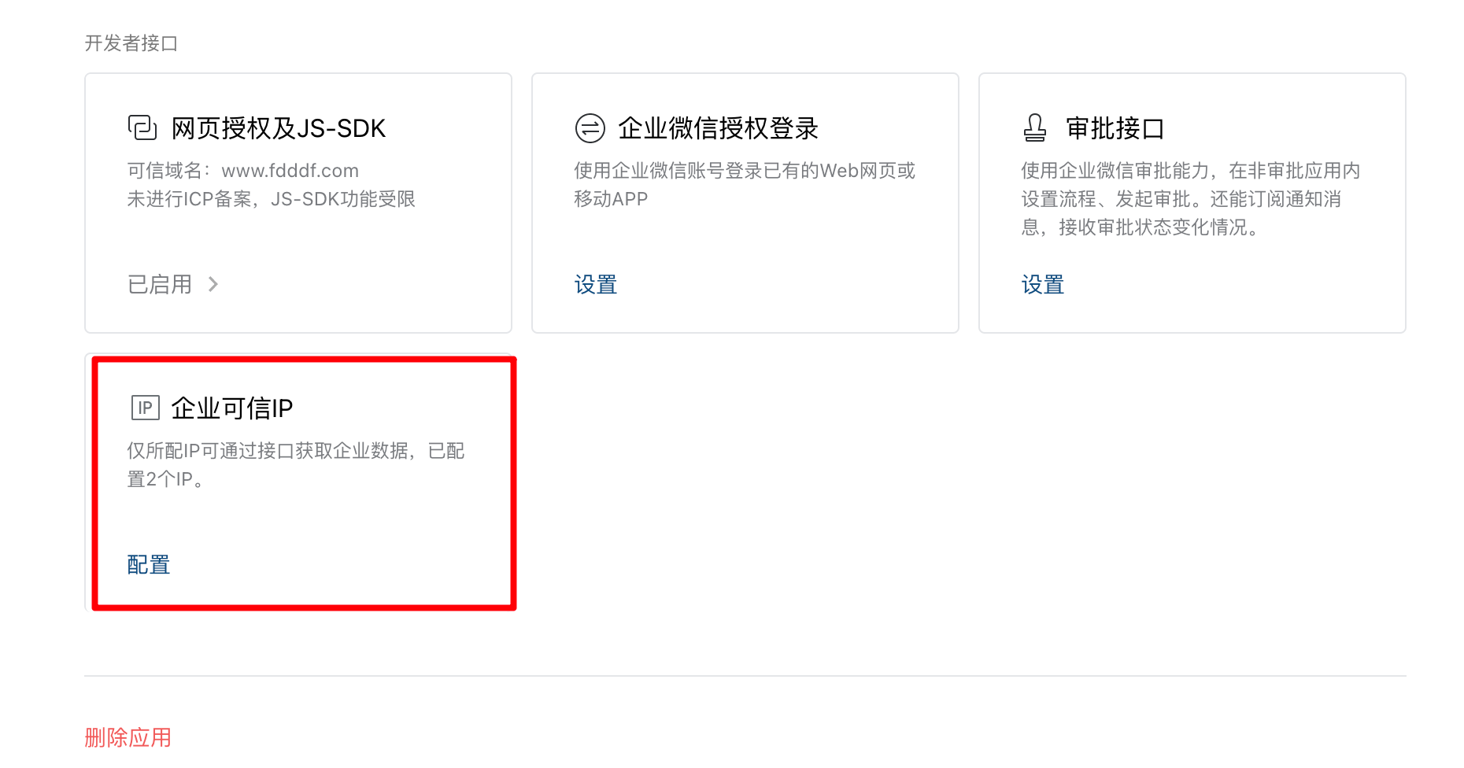

1. 对邮件赋权限

在协作 – 邮件 – 概况 中点击API，点击设置 勾选 相应的应用。

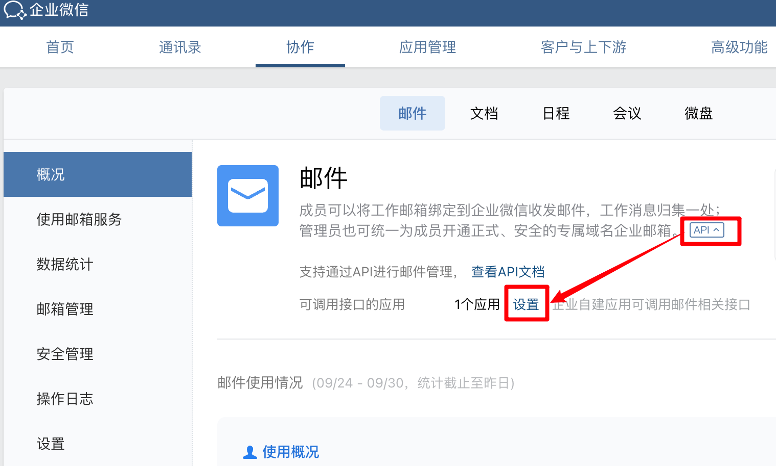

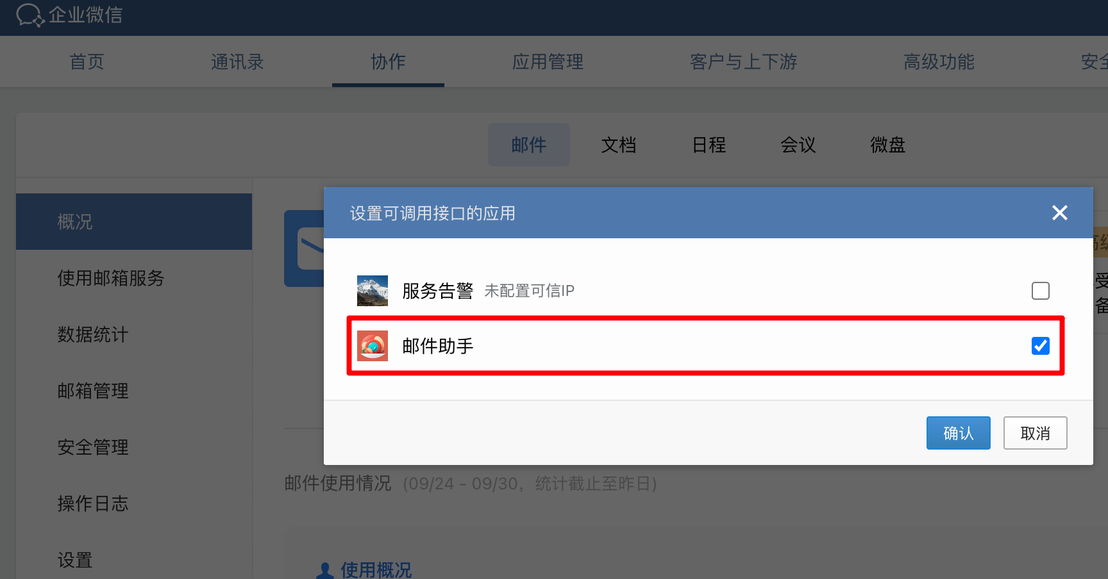

同样，在 会议中，对此应用赋权；

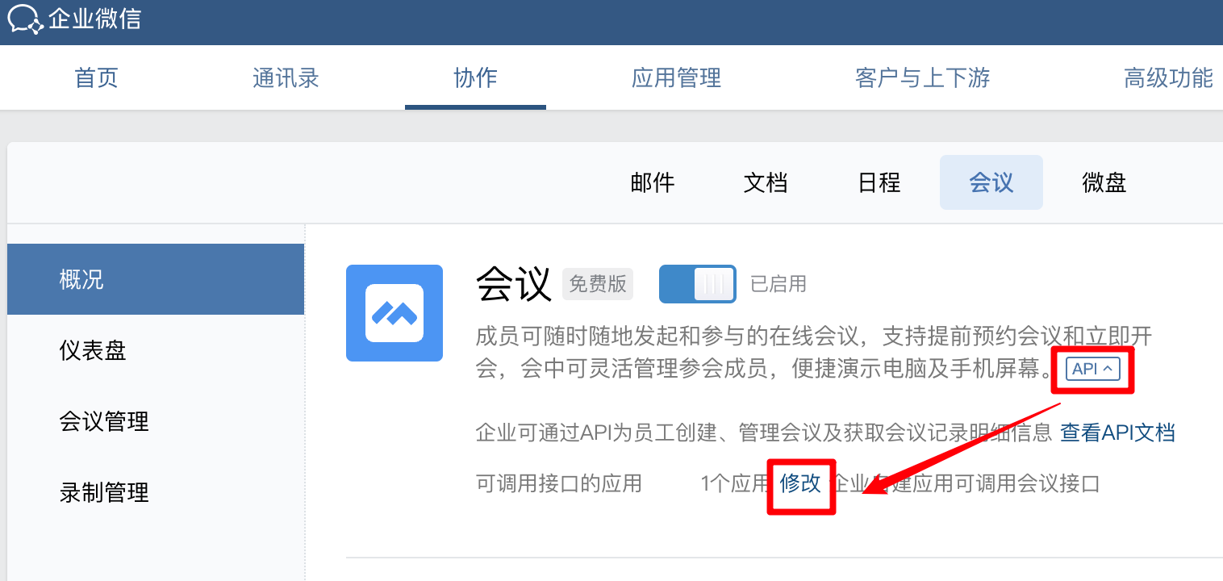

### 3.2 页面绑定及调用连接器示例

新建页面testwxemail，以发送带附件的普通邮件为示例。

使用的组件及变量如图：

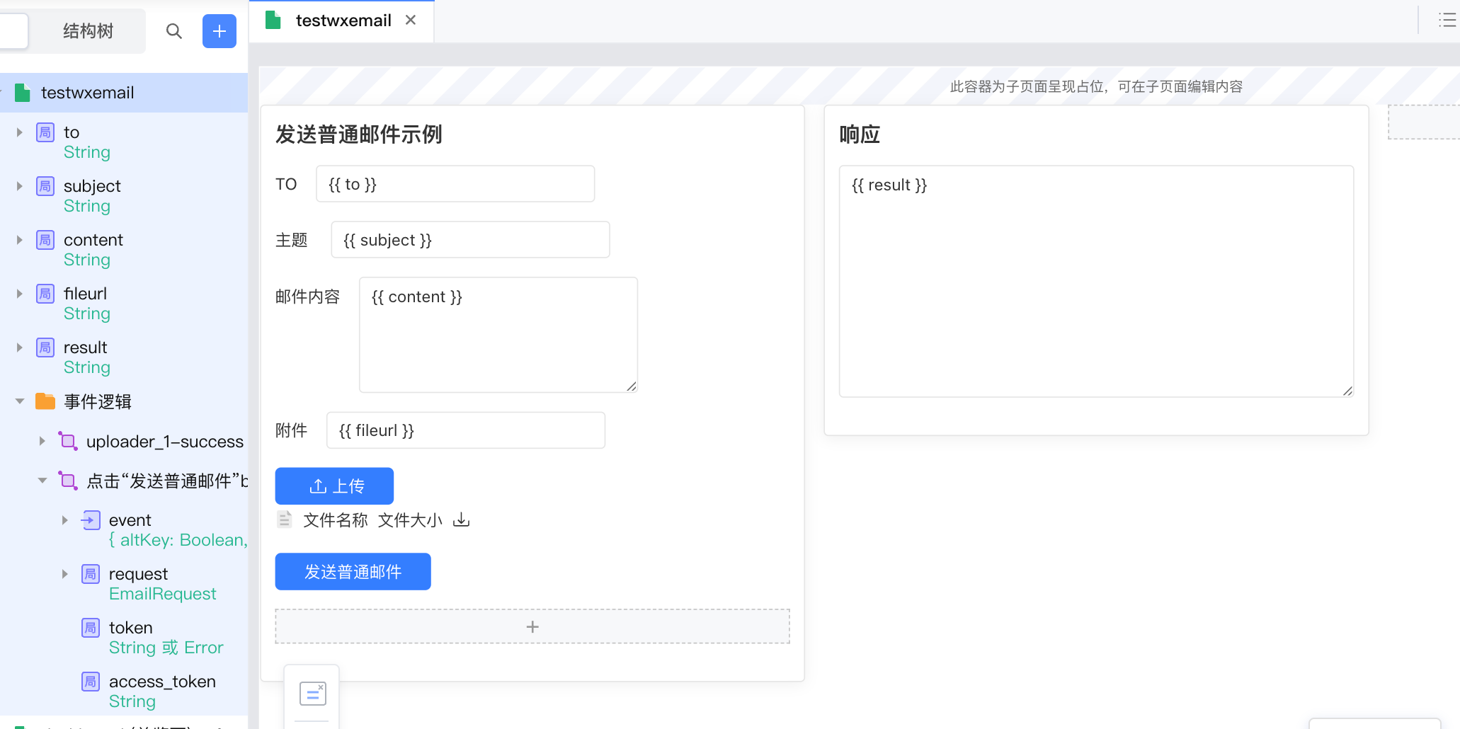

上传文件组件事件完成将文件url拼装赋值给fileurl;

发送普通邮件按钮事件逻辑如图：

1. 获取access_token， 实际生产环境使用时，建议将此逻辑编写为服务端逻辑；获取token后可缓存到redis或其它存储中。
2. 赋值EmailRequest，主要是收件人，主题，内容和附件。
3. 获取响应后，进行展示。此处仅示例打印完整响应。

